1. Úvod
1.1. Co je Internetová databáze terénních archeologických výzkumů
Internetová databáze terénních archeologických výzkumů slouží k registraci archeologických terénních akcí. Databáze je koncipována jako otevřený systém, do něhož mohou při dodržení základních pravidel spolupráce vkládat informace různí uživatelé. Aplikace je vytvořena v systému pro správu obsahu (content management system) LemonTree, který zajišťuje funkcionalitu a nabízí administrační nástroje. Návrh řešení vytvořili pracovníci Archeologického ústavu AV ČR v Praze, technické řešení zajistila firma SmartGIS Olomouc. Aplikace umožňuje zápis a výběr záznamů o terénních akcích, editaci údajů, sledování změn v záznamech a další funkce. Redakční systém LemonTree využívá relační databázový systém PostgreSQL a technologie PHP. Pro rychlé načítání heslářů s mnoha položkami je použit způsob filtrace AJAX.
1.2. Fáze realizace archeologické akce
Internetová databáze terénních archeologických je určena ke správě informací o terénních archeologických akcích. V současné podobě je databáze koncipována pro území Čech, ale rozšíření jejího geografického záběru je možné. V databázi se evidují základní informace o terénních archeologických akcích a sledují se jednotlivé kroky (fáze), jimiž archeologické terénní akce procházejí. Předpokladem je, že každá terénní akce je již před svým zahájením zapsána do databáze; v případě akcí nehlášených a předem nepřipravovaných by záznam měl být vytvořen neprodleně po jejich zahájení či provedení. Pokud by se tento princip podařilo v české archeologii plně uplatnit, bylo by možné omezit či odstranit jiné formy podávání informací o terénních výzkumech, např. zprávy o zahájení archeologické akce nebo předběžné Zprávy o archeologické akci pro Archeologickou databázi Čech.
Každá terénní akce prochází několika fázemi realizace. První fází je zapsání připravované terénní akce do databáze; tento krok je zpravidla vyvolán oznámením o plánovaném zásahu do terénu. Informace o plánovaných terénních zásazích jsou v databázi k dispozici oprávněným organizacím, a ty se mohou ucházet o provedení záchranného archeologického výzkumu. V okamžiku, kdy je definitivně rozhodnuto, která oprávněná organizace bude akci realizovat, proběhne fáze druhá, kterou je přihlášení akce: akce je připsána určité oprávněné organizaci a od tohoto okamžiku může příslušný záznam doplňovat jen tato organizace. Daná organizace by následně prostřednictví databáze měla provést i oznámení o zahájení terénního výzkumu (třetí fáze) a jeho ukončení (čtvrtá fáze). Poslední fází realizace terénní akce je archivace záznamu (označení akce jako řádně ukončené a zpracované): tento (pátý) krok provádí pracoviště, které je pověřeno archivací nálezových zpráv a kontrolou jejich obsahu. Záznamy v databázi (archeologické terénní akce) tedy můžeme dělit do pěti skupin: (1) zapsané (tj. ještě nepřihlášené); (2) přihlášené (rezervované); (3) zahájené (probíhající); (4) ukončené; (5) archivované.
Předpokládá se, že jednotlivé kroky realizace terénní akce nastávají postupně, v určitých časových odstupech. Při terénních akcích specifických typů však některé kroky mohou proběhnout najednou. Např. u badatelských výzkumů, které prošly oponentním řízením, bude najednou provedeno jejich zapsání i přihlášení; krátký terénní výzkum v podobě ovzorkování objektu v neohlášeném výkopu může být zároveň zapsán, přihlášen, zahájen i ukončen atd.
2. Struktura záznamu
Číslo akce
Číslo, které systém přiděluje akci automaticky. Dané číslo bude jednou provždy danou akci jednoznačně identifikovat, musí se uvádět na všechny dokumenty, které se k dané akci vztahují (např. Zprávy o archeologické akci, investorské a nálezové zprávy, expertní a konzervátorské posudky atd.) a v optimálním případě by mělo být uváděno i na nálezech.
Uživatelské označení
Alternativní, nepovinné označení akce. Odpovídá způsobům evidence organizace, která terénní akci provedla. Např. v Archeologickém ústavu AV ČR v Praze jde o číslo uváděné v knize (databázi) výzkumů, skládající se z roku a pořadového čísla. Aby se odlišilo od označení jiných institucí, mělo by uživatelské označení zahrnovat i identifikátor instituce; v uvedeném případě by tedy mohlo vypadat např. „ARUP-2008-0123“ nebo „ARUP-08-123“.
Odkaz
V této rubrice lze uvést odkaz na libovolnou položku se zapsanou akcí související, např. čj. oznámení stavebního záměru apod.
Okres
Název okresu, do kterého spadá příslušný katastr; vybírá se ze seznamu okresů.
Vyhledat okres
Pomocná funkce pro zjištění příslušnosti katastru k okresu. Více v kapitole 4.2.2.
Katastr
Jméno katastrálního území, do kterého akce spadá. V případě velkých akcí, které leží na rozhraní dvou či více katastrů, se do rubriky Katastr uvádí jméno toho katastrálního území, pod kterým má být akce evidována, jméno dalšího katastru se uvede do následující rubriky.
Další katastry
Zde se zapisují názvy dalších katastrálních území, do kterých popisovaná akce zasahuje.
Akce
Údaj o typu terénního zásahu a podnětu. Typickým údajem může být např. „Vodovod Káraný-Praha“; „Dýhárna firmy Danzer“ atd.
Lokalita
Traťový název či jiné upřesnění místa terénní akce.
Parcelní číslo(a)
Číslo(a) parcel týkajících se akce.
Záměr/Výzkum
Rozlišení tzv. záchranného a badatelského záměru/výzkumu.
Datum zahájení prací
Datum nebo období, kdy má být (byla) akce zahájena.
Objednatel, Kontakt, Adresa, Telefon, Fax, E-mail
V případě záchranných výzkumů se uvádí jméno firmy nebo osoby, která akci objednává a její kontaktní údaje.
Příloha
Tlačítko pro výběr souboru na počítači (dokument, tabulka, fotografie, mapa), který má být připojen k záznamu o akci (typicky jde o soubor *.pdf s neskenovaným oznámením akce atd.).
Název přílohy
Název pro přílohu k záznamu o akci.
Zapsala organizace, Odpovědný pracovník
Jméno organizace a pracovníka – je vyplněno automaticky podle profilu přihlášeného uživatele. Nelze editovat.
Datum zápisu
Datum zapsání akce do databáze. Vyplňuje se automaticky, nelze editovat.
Přihlásila organizace, Zahájila organizace, Ukončila organizace
Vyplněno automaticky podle uživatelského profilu toho, kdo provedl změnu realizační fáze; nelze editovat.
Datum přihlášení, Datum zahájení výzkumu, Datum ukončení výzkumu
Datum, kdy byla provedena jedna ze změn realizační fáze. Vyplňuje se automaticky; nelze editovat.
3. Zahájení práce s databází
3.1. Spuštění programu
Aplikace Internetová databáze terénních archeologických výzkumů se spouští pomocí webových prohlížečů (Mozilla Firefox, Internet Explorer, Opera aj.). Pro použití aplikace musí být uživatelský počítač připojen k internetu. V prohlížeči stačí zadat adresu http://arup.smartgis.cz a po načtení je systém připraven k práci (viz níže). Při prvním použití aplikace je ovšem třeba, aby si uživatel vytvořil vlastní účet (viz kap. 3.2.).
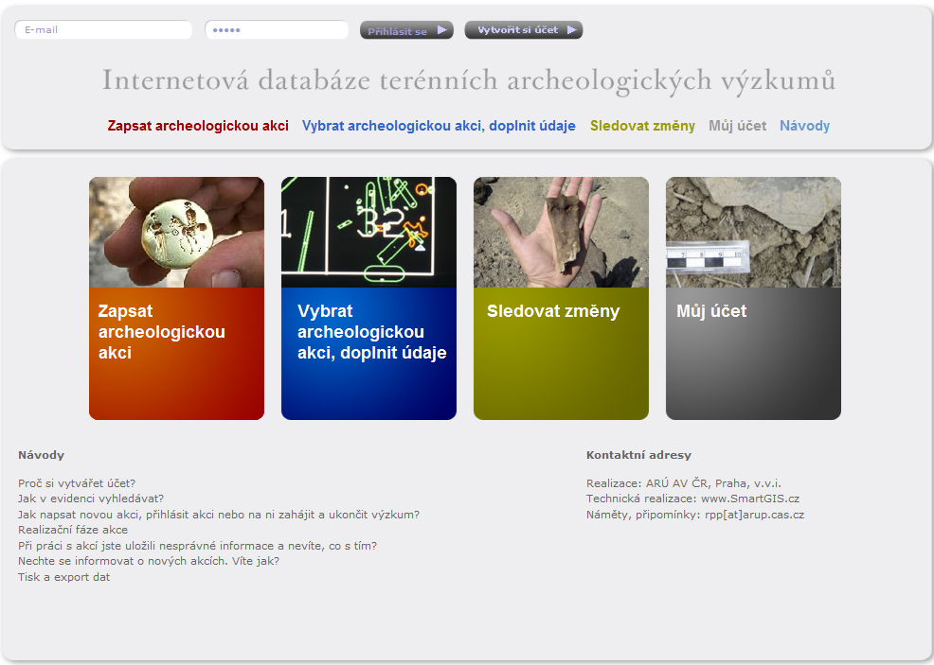
3.2. Registrace uživatele
V horní části úvodní obrazovky stiskněte tlačítko , čímž se zahájí procedura založení účtu. Jako první krok je třeba vyplnit příslušné rubriky formuláře:
- Jméno a příjmení: jméno a příjmení uživatele;
- E-mail: adresa elektronické pošty uživatele, která bude sloužit jako přihlašovací jméno;
- Adresa, telefon: další kontaktní údaje;
- Organizace: organizace uživatele;
- Heslo: heslo, které bude uživatel používat pro přihlašování;
- Heslo pro kontrolu: opakovat heslo pro kontrolu;
- Odebírat novinky: uživatel volí, zda chce dostávat e-mailové zprávy s informacemi o nově zapsaných akcích.
Všechny položky v tomto formuláři jsou povinné. Pokud organizace uživatele není v nabídce položky Organizace, je třeba kontaktovat administrátora systému na e-mailové adrese rpp@arup.cas.cz a vytvoření účtu provést znovu později. Založený účet bude aktivován administrátorem. O aktivaci bude uživatel informován na jeho e-mailovou adresu. Veškeré informace může uživatel kdykoliv později změnit prostřednictví sekce Můj účet.
3.3. Přihlášení do aplikace
Máte-li vytvořený účet, vyplňte na úvodní obrazovce vlevo nahoře pole pro přihlašovací jméno (e-mail) a heslo (●●●●● ). Po vyplnění obou polí stiskněte Enter nebo tlačítko Přihlásit se.
Tip: Po zobrazení úvodní stránky stačí stisknout tlačítko Tab a kurzor se dostane do pole pro zadání e-mailu. Po druhém stisknutí klávesy Tab se dostanete do pole pro heslo.
4. Popis systému
4.1. Struktura databázové aplikace
Aplikace je rozdělena do pěti sekcí:
- Zapsat archeologickou akci (viz kap. 4.2.);
- Vybrat archeologickou akci, doplnit údaje (kap. 4.3.);
- Sledovat změny (kap. 4.4.);
- Můj účet (kap. 4.5.);
- Návody (kap. 4.5.).
4.2. Zapsat archeologickou akci
Zvolí-li uživatel na úvodní obrazovce sekci Zapsat archeologickou akci, následující obrazovka mu nabídne čtyři možnosti. Z nich si uživatel vybere podle toho, zda chce zapsat akci teprve plánovanou, příp. akci plánovanou a přihlášenou, akci již zahájenou, nebo ukončenou.
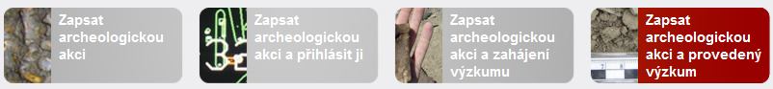
Zápisový formulář
Formulář pro zápis akcí se skládá z polí popsaných v kap. 2. Ve formuláři je nutno vyplnit všechny údaje nejednou, jelikož zpětná úprava již není možná. Po vyplnění formuláře se akce uloží stiskem tlačítka Zapsat akci. Následně se ukáže dialogové okno s dotazem, zda zapisovatel opravdu chce záznam v dané podobě zapsat („Opravdu chcete uložit data do databáze? Pozdější editace není možná. Pro návrat do formuláře stiskněte tlačítko storno“). Tlačítkem OK se akce uloží. Opakovanou editaci záznamů akcí může provádět pouze administrátor systému.
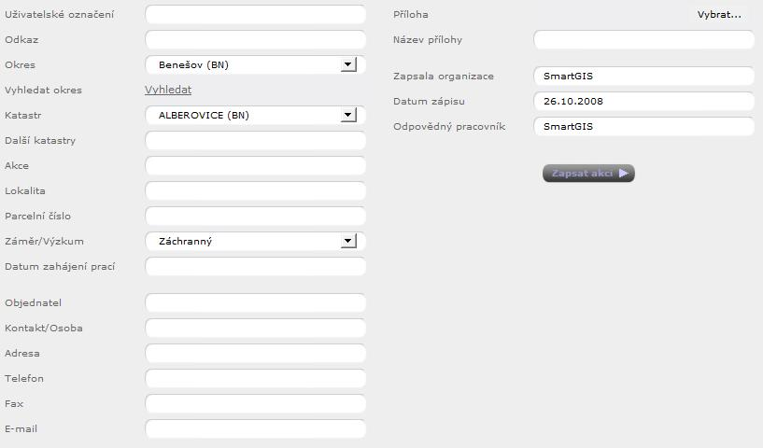
Vyhledání okresu
Pokud si uživatel není jist okresem, do kterého katastr patří, může si pomoci tlačítkem Vyhledat pod rubrikou Okres. Vyhledávání okresu funguje na principu fulltextu, stačí tedy zadat jen část názvu katastru; možné i zadání bez diakritiky.
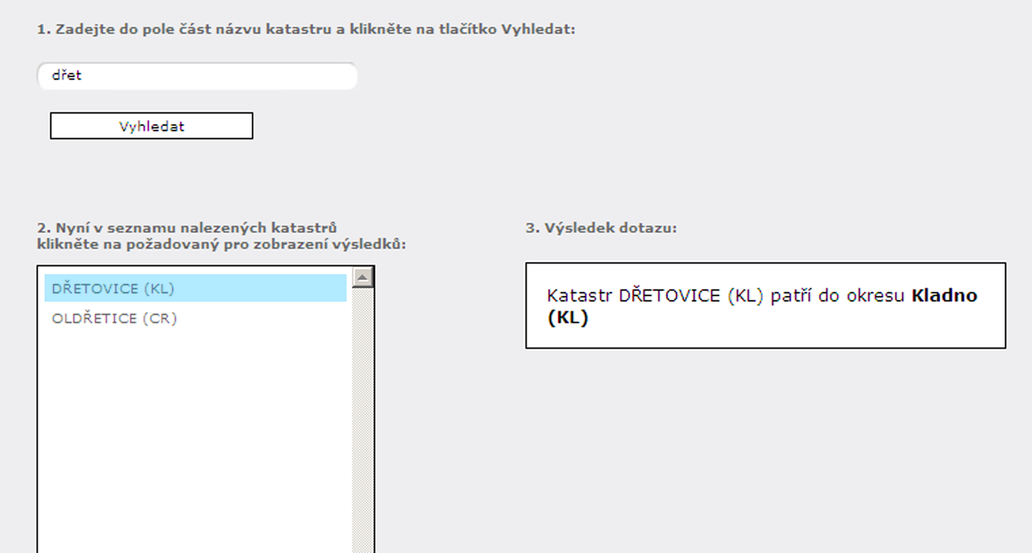
4.3. Vybrat akce a doplnit údaje
Při prohlížení databáze i doplňování dalších údajů do ní, je třeba napřed vyhledat soubor akcí, s nimiž hodláme pracovat. To je možné provést buď pomocí fulltextového vyhledávače, nebo výběrového menu.
4.3.1. Fulltextový vyhledávač
Ikona pro spuštění fulltextového vyhledávače je umístěna vpravo nahoře na všech základních stránkách aplikace. Fulltextové vyhledávání je všeobecně známo např. z internetových vyhledávačů (Seznam.cz a Google.cz). Do okénka se zadá hledaný výraz, přičemž není nutné dodržovat velikost písmen. Během psaní se dynamicky nabízejí tvary hledaného výrazu, následně i průběžné výsledky vyhledávání, z nichž lze zvolit příslušný záznam databáze.
Po konečném zapsání výrazu do pole Hledat se zobrazí náhled několika záznamů s celkovým počtem výsledků. Dále můžete vyhledávat i více položek pomocí parametrů:
- oddělení údajů mezerou (10975 10901): najde záznamy obsahující tyto dvě čísla;
- uvozovky („Mníšek pod Brdy“ ): najde záznamy obsahující právě spojení slov Mníšek pod Brdy;
- přidání znaménka minus před hledaný výraz (-10975 10901): nezobrazí již záznamy s číslem 10975;
- přidání mezery a znaménka minus za hledaný výraz: (Neratovic -): vyhledá pouze záznamy s řetězcem „Neratovic“, nikoliv „Neratovice“.
Fulltextové vyhledávání vyhledává ve všech polích databázového záznamu. Proto např. po zadání řetězce „dřev“ vybere systém jak akce provedené na katastru „Dřevčice u Brandýsa nad Labem“, tak stavbu „dřevěné pergoly“ v Libici nad Cidlinou i akci provedenou v areálu firmy „Dřevona“ v Kostelci nad Labem (viz následující obr.).

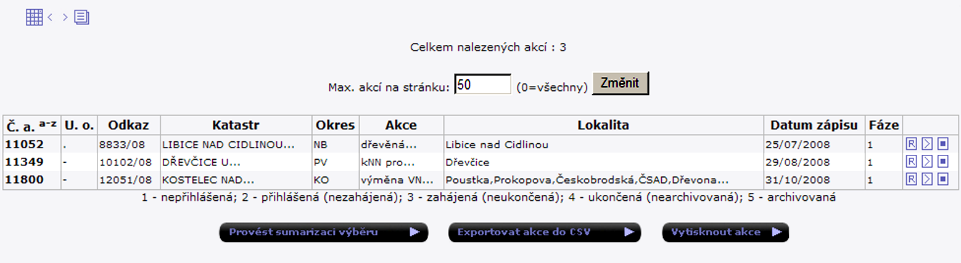
4.3.2. Výběrové menu
Terénní akce lze vyhledávat i pomocí sekce Vybrat archeologickou akci, doplnit údaje, do níž lze vstoupit ze základního menu na horní liště obrazovky. Výběrové menu v této sekci umožňuje výběr podle složitějších kritérií a nabízí i jejich kombinace. Výběrová kritéria jsou:
Realizační fáze akce
Aktuální stadium terénní archeologické akce podle jednotlivých kroků (fází) její realizace (viz kap. 1.2.). Volbu zaškrtněte (lze zaškrtnout i několik možností najednou), přičemž systém provede jejich logický součet (tj. např. zaškrtnutím akcí zahájených a ukončených vybere systém akce, které byly již zahájeny nebo již ukončeny).
Datum zapsání
Datum, kdy byla akce zapsána do databáze (nikoliv tedy datum jejího přihlášení, zahájení nebo ukončení). Z uvedených možností na formuláři vyberte pouze jednu (minulý týden, minulý měsíc atd.). Volbu Bez omezení použijte v případě, pokud nechcete kritérium data zápisu použít.
Číslo akce
Číslo akce je údaj, automaticky generovaný při zápisu akce (viz kap. 2). Při vyhledávání akcí podle čísla lze do kolonky Číslo akce napsat i více čísel, ale je třeba je oddělit čárkou (čárkami).
Uživatelské označení nebo Odkaz
Uživatelské označení akce (viz kap. 2). Do rubriky lze uvést jedno nebo více hledaných označení oddělených čárkou (čárkami); je třeba dbát na dodržení velkých a malých písmen.
Organizace
Název organizace, která akci přihlásila, zahájila a ukončila. Výsledkem hledání nejsou záznamy, které byly hledanou organizací pouze zapsány. Z připraveného hesláře vyberte jeden název.
Přihlásil, Zahájil, Ukončil
Vyhledání akcí podle jména osoby, která provedla změny údajů o realizační fázi akce (tj. akci přihlásila, zahájila a ukončila).
Území
Akce lze vybírat podle kraje, okresu nebo katastru. Vyberte jednu z možností.
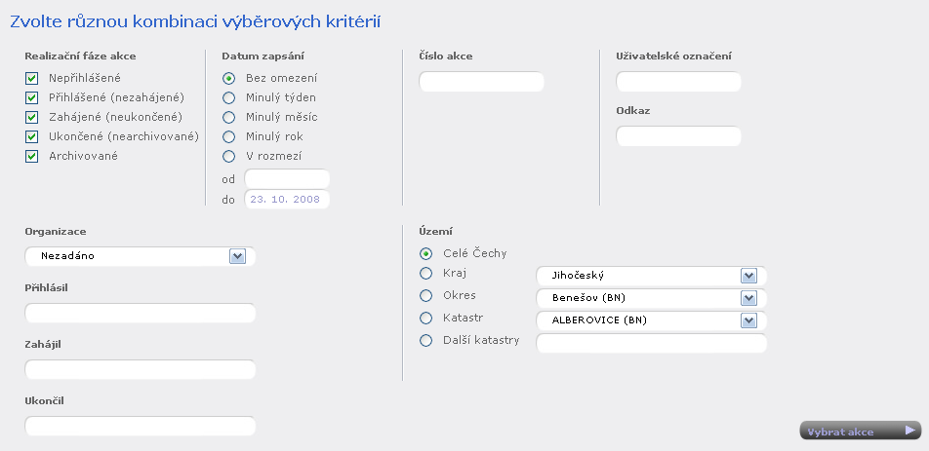
Kliknutím na tlačítko Vybrat akce se provede výběr a zobrazí se tabulka akcí.
4.3.3. Zobrazení výběru
TABULKa akcí
V tabulce jsou akce seřazeny podle čísla akce (Č .a.), seřazení však lze provést i podle dalších kritérií, a to kliknutím na položku v záhlaví tabulky (U. o. – Uživatelské označení; Odkaz; Katastr; Okres; Akce; Lokalita; Datum zápisu; Fáze). Vzestupné a sestupné řazení je označeno indexy a-z a z-a). Počet zobrazených akcí na stránku lze změnit zapsáním čísla do kolonky a kliknutím na tlačítko Změnit.
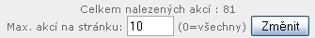
Čísla jednotlivých stránek v tabulce vyplývají z číselného údaje .
Formulář jednotlivé akce
Záznamy není nutno prohlížet pouze v podobě tabulky, kde je rozsah údajů omezen, ale i na formulářích jednotlivých akcí s úplnými údaji. Přepnutí z tabulky do formuláře a zpět se docílí kliknutím na jednu z ikon . Do formulářového zobrazení lze také přejít kliknutím na číslo akce. Pro listování mezi jednotlivými formuláři slouží šipky vpravo nahoře .
Při pohybu mezi tabulkovým a formulářovým zobrazení není třeba mít obavy, že uživatel ztratí pozici vyhledané akce v seznamu. V případě přepnutí z tabulky do formuláře se nejprve zobrazí vždy první záznam tabulky. Ve formulářích je možno listovat; při výběru jakéhokoli jiného záznamu a přepnutí do tabulky, je daná akce zobrazena v tabulce jako první. Tato zásada usnadňuje práci při častém přepínání mezi různými způsoby zobrazení vybraných dat.
4.3.4. Export a tisk dat
Vybrané údaje lze tisknout jak z tabulkového, tak formulářového zobrazení. Tabulku lze vytisknout přímo, přičemž vzhled tiskové sestavy je přednastaven, nebo ji lze napřed exportovat do formátu *.csv. Funkce se spouštějí tlačítky v dolní části tabulky akcí.
Export tabulky do *.csv umožňuje snadný přenos dat do kancelářské aplikace MS Excel (OOCalc atd.). Pro správné zobrazení dat v těchto produktech je třeba nastavit:
- jako oddělovač hodnot „;“ (středník);
- jazykovou sadu (kódování) „UTF 8“;
- první řádek obsahuje názvy sloupců.
V případě tisku z formulářového zobrazení se tiskne každá akce na novou stránku A4 s orientací na výšku. Ve formulářovém zobrazení lze k tisku vybrat i jednotlivou akci z výběru; k tomu slouží tlačítko Vytisknout tuto akci (vytiskne se právě zobrazený záznam).
4.3.5. Statistické informace o vyhledaných akcích
Z databáze lze získat také souhrnné informace o akcích v určitém výběru. K tomu slouží funkce sumarizace dat, která se spustí tlačítkem Provést sumarizaci výběru. Daná funkce vypíše informaci o kritériích výběru a číselné informace o počtu akcí (viz následující obr. s aktuálním údajem o počtu nepřihlášených akcí na okrese Praha-západ). Sumarizaci lze vytisknout pomocí tlačítka Tisk sumarizace ve spodní části obrazovky.
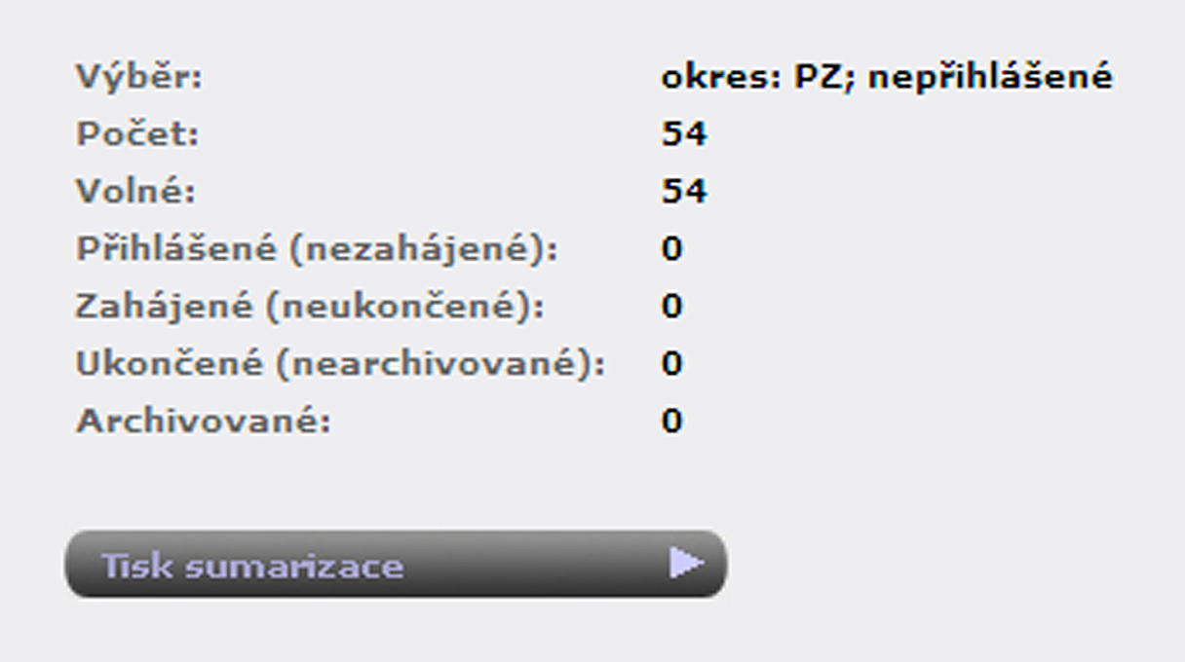
4.3.6. Přihlašování akcí a oznamování realizačních fází
Tato část databázového systému patří k nejdůležitějším. Je-li akce zapsána do databáze, je k dispozici pro přihlášení, které provede oprávněná organizace v případě, že bude provádět archeologický výzkum. Přihlášení akce může provést kterákoli oprávněná organizace; je ovšem jasné, že samotné rozhodnutí musí vycházet z aktuálních dohod a platných pravidel pro přidělování terénních akcí.
Je-li akce oprávněnou organizací přihlášena, další aktualizaci údajů v příslušném záznamu může provádět pouze tato organizace. Tato aktualizace zahrnuje informaci o zahájení a ukončení terénního výzkumu. Informace o zahájení a ukončení akce musí být příslušnou organizací zanášeny v termínech vyplývajících z Dohody o rozsahu a podmínkách provádění archeologického výzkumu, příp. jiných dokumentů a ujednání.
Závěrečnou aktualizaci záznamů provádí archivář, pověřený sledováním databáze a kontrolou nálezových zpráv. Táž osoba kontroluje, zda ke všem ukončeným terénním akcím byla v příslušném termínu odevzdána nálezová zpráva a zda tato zpráva svým obsahem odpovídá aktuálním oborovým standardům.
Po technické stránce je přihlášení, zahájení a ukončení akce velmi jednoduché – stačí k tomu vždy jedno z tlačítek v pravém sloupci tabulky s vybranými akcemi (jejich pořadí odpovídá pořadí realizačních fází akce). Podle čísel (1-5) v předchozím sloupci lze poznat, v jakém stadiu se archeologická terénní akce nachází: (1) pouze zapsaná; (2) přihlášená; (3) zahájená; (4) ukončená; (5) archivovaná.
4.4. Sledování změn
Sekce slouží ke sledování změn v ohledu realizačních fází archeologických terénních výzkumů. Základní volbou je množina akcí, u kterých budete změny sledovat. Ta se definuje realizačními fázemi (standardně jsou zaškrtnuty všechny). Následně je třeba zadat období, ve kterém mají být změny sledovány, a zvolit, zda mají být vybrány akce, u nichž došlo ke změně, nebo nedošlo. Jako příklad uveďme zadání, v němž mají být vyhledány akce, které byly přihlášeny (změna z „nepřihlášené“ na „přihlášenou“) v období od dubna do prosince 2008, ale dosud nebyl zahájen terénní výzkum. Ve výběrovém menu je v tomto případě třeba zaškrtnout „přihlášené (nezahájené)“ akce, dále „došlo ke změně“ a od “1. 4. 2008“ do „31.12.2008“.
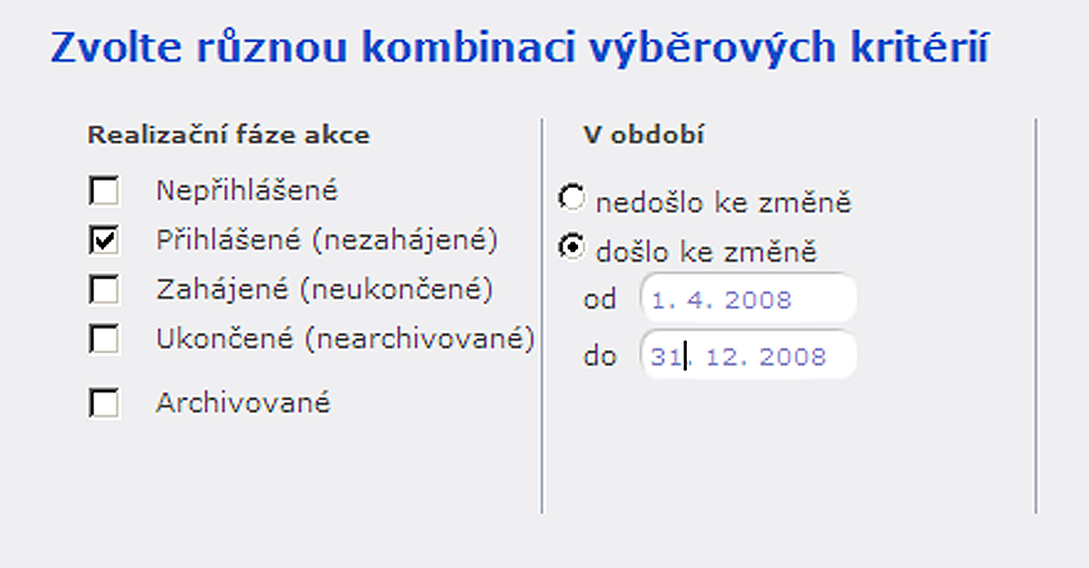
4.5. Můj účet
V této sekci lze měnit nastavení osobního účtu uživatele, tj. přihlašovací jméno (e-mail), heslo a možnost odběru novinek do emailové schránky podle přání uživatele.
4.6. Návody
Sekce obsahuje vysvětlivky k pochopení některých funkcí systému a návody, jak provést určité úkony. V oddíle jsou zahrnuty odpovědi na tyto často kladené otázky:
- Proč si vytvořit účet?
- Jak v evidenci vyhledávat?
- Jak napsat novou akci, rezervovat akci nebo na ni zahájit a ukončit výzkum?
- Fáze realizace archeologické akce
- Při práci s akcí jste uložili nesprávné informace a nevíte, co s tím?
- Nechte se informovat o nových akcích. Víte jak?
- Tisk a export dat
5. Jak se informovat o nových akcích?
Uživatel databáze nemusí pravidelně navštěvovat stránky databáze jen proto, aby kontroloval nově zapsané akce, v jejichž rámci by chtěl provést terénní výzkum. Portál internetové databáze nabízí dva způsoby alternativního získání aktuálních zpráv:
- zasláním na e-mailovou adresu;
- pomocí RSS kanálu.
E-mail
Na emailovou adresu, kterou uživatel uvedl při zakládání osobního účtu, mohou chodit zprávy o nově zapsaných akcích. Automatické zasílání těchto novinek povolíte/zrušíte editací svého osobního účtu v sekci Můj účet:
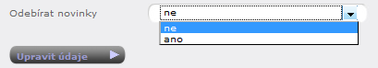
RSS
Technologie RSS umožňuje odebírat novinky z portálu průběžně. K využití RSS zdrojů stačí specializovaná RSS čtečka, která bývá součástí známých webových prohlížečů, nebo je možné ji používat jako samostatnou aplikaci. Výhodou této možnosti oproti e-mailu je to, že si uživatel může zvolit informační kanál(y), které ho zajímají. K dispozici je vždy jeden kanál pro každý kraj. K odběru informací z RSS kanálu použijte odkaz RSS v zápatí stránky.

